Влияние солнечной радиации на температурный режим грунта

Н.Н.Руденко, И.Н.Фурсова

Работа серийных кондиционеров основана на холодильном цикле, который обеспечивает поглощение теплоты от внутреннего, более прохладного воздуха и передачи его наружному. Эффективность холодильного цикла во многом определяется разницей температур кондиционируемого помещения и наружного воздуха. Большинство производителей кондиционеров определяют номинальную характеристику кондиционеров для температуры наружного воздуха 35 ^{о}С и температуры внутреннего воздуха ⎯ 27 ^{о}С при влажности 47%. Однако, повышение температуры наружного воздуха приводит к снижению эффективности охлаждения, причем, значительное повышение, выше 40 ^{о}С, может привести к аварийной остановки кондиционера или выхода его из строя [1]. Аварийная ситуация вызвана повышением давления в конденсаторе. Ухудшение теплообмена, например, наличие загрязнения на теплообменниках, приводит к возникновению аварийной ситуации и при более низких температурах.
В южных регионах страны нередко можно наблюдать повышение температуры воздуха близкое к критическим значениям. Как правило, такие температуры наблюдаются непродолжительный период, 2-4 часа в день. Однако, для ответственных зданий, прецизионное кондиционирование, остановка кондиционеров даже на один час может привести к пагубным последствиям, поэтому ведутся работы по поиску дополнительных источников охлаждения. К таким источникам относится и грунт. В летнее время, на глубине несколько метров поддерживаются температуры соизмеримые со среднегодовыми температурами в данной местности [2]. При установке в толще грунта трубопроводов с промежуточным теплоносителем или испарителем можно обеспечить гарантированную безотказную работу кондиционеров в жаркое время года. Существующие исследования в неполной мере отражают влияние суточных колебаний температуры воздуха на распределение тепловой режим грунта [3,4,5].
Однако существующие исследования не позволяют прогнозировать распределение температуры в поверхностном слое грунта [6, 7].
Для описания динамики изменения температурного поля в поверхностных слоях земли рассмотрим тепловой баланс поверхности земли. Можно выделить три составляющие теплового потока: конвективный теплообмен с воздухом, солнечная радиация, тепловой поток с поверхностными слоями грунта.
Все указанные составляющие носят нестационарный характер. Конвективный тепловой поток может быть выражен через уравнение Ньютона, и зависит от перепада температур на поверхности грунта и воздуха, а также от коэффициента теплоотдачи, который зависит от подвижности воздуха. Суточное изменение температуры воздуха можно описать гармоническими колебаниями и выразить следующим уравнением:
$$t_{в}=t_{\text{ср}}+7,5⋅\text{sin}(\begin{aligned}\frac{}{6,\text{28}⋅(z−6)}\end{aligned}\text{24})$$
В качестве расчетной величины средней температуры воздуха t_{ср} примем значение характерное для июля в г. Ростове-на-Дону 32 ^{о}С, при изменении от 24,5 до 39,5 ^{о}С в течение суток. В качестве граничных условий температура грунта принята в июле месяце для г. Ростова-на-Дону – 15,5 ^{о}С.
Тепловой поток от солнечной радиации хотя и носит периодический характер, но является дискретной величиной, так как солнечную радиацию можно наблюдать только в дневное время суток. Для описания закономерности изменения теплового потока солнечной радиации можно воспользоваться данными представленными в Справочнике [2] . Например, для региона г. Ростова-на-Дону поступление солнечной теплоты в июне составляет значения, представленные в таблице.
Таблица. Поступление солнечной радиации на горизонтальную поверхность.
Время до и поле полудня,ч | 5/18 | 6/17 | 7/16 | 8/15 | 9/14 | 10/13 | 11/12
Солнечная радиаця, Вт/м² | 78,88 | 206,48 | 357,28 | 501,12 | 610,16 | 694,84 | 738,92

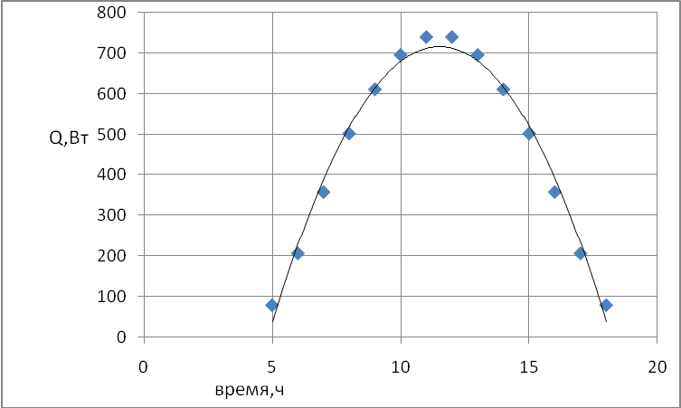

Рисунок 1. Изменение солнечной радиации в течение дня.
С использованием метода наименьших квадратов, можно выполнить аппроксимацию табличных данных и представить в виде полинома второго порядка:
$$Q_{с\text{.}р\text{.}}=−\text{15},\text{99}⋅Z^{2}+\text{367},8⋅Z−\text{1399}$$
где Z ⎯ время в часах.
Причем, для данной аппроксимации среднеквадратичное отклонение составляет σ = 0,98, что является допустимой величиной для инженерных расчетов. В качестве граничных условий на поверхности грунта можно рассмотреть температуру поверхности грунта, которая определена из баланса теплоты поверхностного слоя с учетом солнечной радиации [8, 9]:
$$τ_{1,z+1}=\frac{α⋅t_{в}+\frac{λ⋅τ_{2,z}}{Δx}+Q_{с\text{.}р\text{.}}}{α+\frac{λ}{Δx}}$$
где  - коэффициент теплоотдачи от грунта у воздуху,

∆x – толщина поверхностного слоя,
τ_{2,z} – температура грунта ниже поверхностного слоя в предыдущий расчётный интервал времени.
Распределение температур в массиве грунта определено с использованием метода конечных разностей [10]. Алгоритм расчета реализован в программе на VB. Результаты представлены в графическом виде на рис. 2. В расчетах степень черноты принята максимальная, это может соответствовать асфальтовому покрытию.
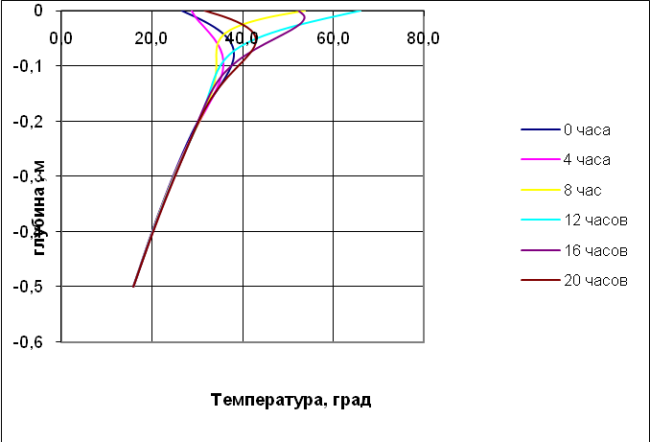

Рис.2. Распределение температурного поля в поверхностном слое земли.
На рисунке 2 изображено несколько графиков, которые отражают степень поглощения солнечной энергии поверхность грунта. Как видно из графика, на поверхности земли температура воздуха может подниматься до 65 ^{о}С, что превышает максимальную температуру воздуха 39 ^{о}С. Разработанная математическая модель соответствует проведенным измерением, асфальтовая поверхность в летнее время года разогревается более 60 ^{о}С.
Слой грунта обладает определенной тепловой инерцией, которая приводит к запаздыванию достижения минимальных температур в толще грунта относительно времени достижения минимальной температуры поверхности.
В условиях юга России с учетом солнечной радиации в поверхностном слое грунта, на глубине около 300 мм, происходит практически полное затухание суточных температурных колебаний.

Литература:
- Руденко Н.Н., Рыбинский В.А. Круглогодичное использование тепловых насосов. Материалы международной научно-практической конференции «Стоительство 2009», РГСУ, 2009. – 53 с.
- Научно-прикладной справочник по климату СССР. Ч. 1–6. Вып. 1–34. – СПб. : Гидрометеоиздат, 1989–1998. – 247 с.
- Руденко Н.Н., Егоров А.Д. Система кондиционирования воздуха с грунтовыми тепловыми насосами. Материалы Международной научно-практической конференции «Строительство-2006». - Ростов н/Д: РГСУ, 2007. – с. 53-54.
- Fanger P.O. "Thermal Comfort". McGrow Hill 1970.
- Masuch J. "Genanigkeit von Energieverbrauchsberehnung fur raumlufttechnische Anlagen bei reduzierter Wetterdatenmenge", HLH 33(1982) №11, Nov.
- Кідрук М.І. Моделювання та оптимізація систем теплопостачання будівель з використанням відновних джерел енергії. Частина 1: Моделювання теплового режиму будинку. — Журнал «Нова тема», №4/2007. — с. 13–16.
- Васильев Г. П. Теплохладоснабжение зданий и сооружений с использованием низкопотенциальной тепловой энергии поверхностных слоев Земли: Монография. Издательский дом «Граница». – М. : Красная звезда, 2006. - 205 с.
- Руденко Н.Н. Особенности прогнозирования эффективности работы теплового насоса. [Электронный ресурс] // «Инженерный вестник Дона», 2013, № 2 (часть 1). – Режим доступа: http://www.ivdon.ru/magazine/archive/n4p1y2012/1129 (доступ свободный) – Загл. с экрана. – Яз. рус.
- Руденко Н.Н., Фурсова И.Н. Моделирование температурного поля в грунте. [Электронный ресурс] // «Инженерный вестник Дона», 2013, № 2 (часть 1). – Режим доступа: http://www.ivdon.ru/magazine/archive/n2y2013/1697 (доступ свободный) – Загл. с экрана. – Яз. рус.
- Самарский А.А., Вабишевич. Вычислительная теплопередача. М.: Едиториал УРСС, 2003. 784 с.

